温馨提示：
此题库为Word版，请按住Ctrl,滑动鼠标滚轴，调节合适的观
看比例，点击右上角的关闭按钮可返回目录。
考点4 万有引力定律
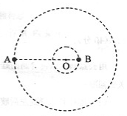
1.（2010·全国Ⅰ理综·T25）(18分)．如右图14，质量分别为m和M的两个星球A和B在引力作用下都绕O点做匀速圆周运动，星球A和B两者中心之间距离为L。已知A、B的中心和O三点始终共线，A和B分别在O的两侧。引力常数为G。
图14
（1）.求两星球做圆周运动的周期。
（2）.在地月系统中，若忽略其它星球的影响，可以将月球和地球看成上述星球A和B，月球绕其轨道中心运行的周期记为T₁。但在近似处理问题时，常常认为月球是绕地心做圆周运动的，这样算得的运行周期记为T₂。已知地球和月球的质量分别为5.98×10²⁴kg 和 7.35 ×10²²kg 。求T₂与T₁两者平方之比。（结果保留3位小数）
【命题立意】本题以双星的运动问题为背景,求星体做圆周运动的周期及处理月-地之间的运行问题,是一道属中等难度的试题,主要考查了应用万有引力定律和圆周运动的知识处理问题的能力,
【思路点拨】解答本题时,可参照以下解题步骤:

关
键
点
(1)万有引力提供双星运行的向心力.
(2)利用双星的角速度相等及它们做圆周运动的向心力相等,列出方程.
(3)对某一个星体应用牛顿第二定律及万有引力再列出方程.

【规范解答】⑴A和B绕O做匀速圆周运动，它们之间的万有引力提供向心力，则A和B的向心力相等。且A、B和O始终共线，说明A和B有相同的角速度和周期。 (1分)
因此有: 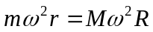， (2分)
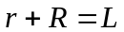， (1分)
联立解得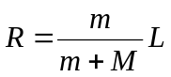，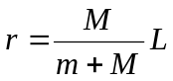 (2分)
对A星根据牛顿第二定律和万有引力定律得:
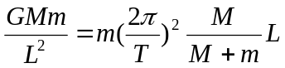 (2分)
化简得 :
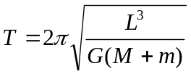 (2分)

⑵将地月看成双星，由第一问所求有:
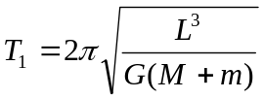 (2分)
将月球看作绕地心做圆周运动，根据牛顿第二定律和万有引力定律得
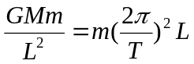 (2分)
化简得 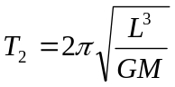 (1分)
所以两种周期的平方比值为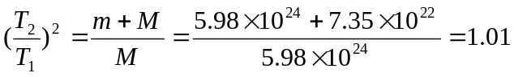 (3分)
【答案】⑴ ⑵1.01
【类题拓展】解答双星问题要点
解答双星和类似双星的问题时,要抓住其角速度相等的特点,双星做匀速圆周运动的向心力由它们之间的万有引力提供,即它们运动的向心力总是相等的,还应该注意双星做匀速圆周运动的圆心是它们连线上的一点,所以双星做匀速圆周运动的半径与双星间的距离是两个在物理意义和数值上都不同的概念,此时它们的轨道半径之和才等于它们间的距离.
2.（2010·全国Ⅱ理综·T21）已知地球同步卫星离地面的高度约为地球半径的6倍。若某行星的平均
密度为地球平均密度的一半，它的同步卫星距其表面的高度是其半径的2.5倍，则该行星的自转周期约
为( )
A．6小时 B. 12小时 C. 24小时 D. 36小时
【命题立意】本题以同步卫星为考查点，体现了应用物理知识分析问题的能力，这是高考命题的趋势。
【思路点拨】根据万有引力充当向心力列方程，结合同步卫星、球体体积公式、密度公式即可求解。
【规范解答】根据牛顿第二定律和万有引力定律有：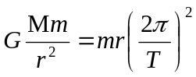
而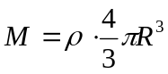，解得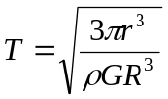。
地球的同步卫星的周期为T₁=24小时，轨道半径为r₁=7R₁，密度ρ₁。
某行星的同步卫星周期为T₂，轨道半径为r₂=3.5R₂，密度ρ₂=ρ₁。
利用比值法解得T₂=12小时，故正确答案为B。
【类题拓展】应用万有引力定律解题的两条基本思路
思路1 利用在中心天体表面或附近，万有引力近似等于重力
公式：G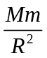=mg₀ (g₀表示天体表面的重力加速度）。
注意：①在研究卫星的问题中，若已知中心天体表面的重力加速度g₀时，常运用GM＝g₀R²作为桥梁，可以把“地上”和“天上”联系起来．由于这种代换的作用巨大，此时通常称为黄金代换式．
②利用此关系可求行星表面重力加速度、轨道重力加速度：
表面重力加速度： 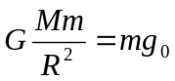，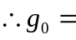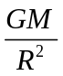
在离地面高为h的轨道处重力加速度： 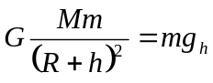，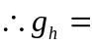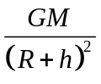
思路2 利用万有引力提供向心力
将万有引力、牛顿第二定律相结合，得到一个基本方程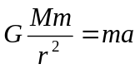
式中表示向心加速度.而向心加速度又有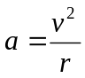、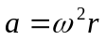、、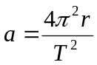、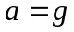这样几种表达形式，由此出发可以得到天体运行的线速度、角速度、周期、向心加速度和轨道半径的关系：
①由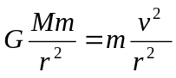可得：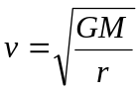 ; r越大，v越小．
②由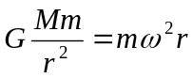可得：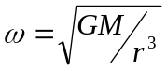 r越大，ω越小．
③由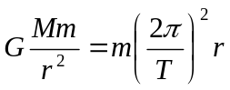可得：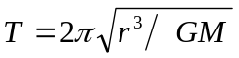 r越大，T越大．
④由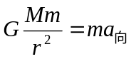可得：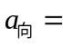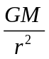; r越大，a_{向}越小．
3.（2010·四川理综·T17）a是地球赤道上一幢建筑，b是在赤道平面内作匀速圆周运动、距地面9.6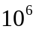m的卫星，c是地球同步卫星，某一时刻b、c刚好位于a的正上方（如图甲所示），经48h，a、b、c的大致位置是图乙中的（取地球半径R=6.4m，地球表面重力加速度g=10m/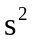，=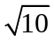）( )
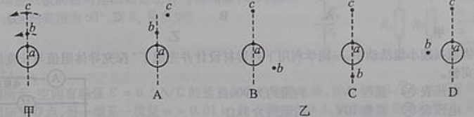
【命题立意】考查人造地球卫星的运动周期
【思路点拨】c是地球同步卫星，总在a的正上方，关键是求出b的周期，看经过48小时，b转动的角度。
【规范解答】选B

b、c都是地球的卫星，共同遵循地球对它们的万有引力提供向心力，是可以比较的。a、c是在同一平面内有相同角速度转动的，也是可以比较的。在某时刻c在a的正上方，则以后永远在正上方。对b有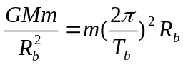，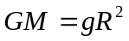，化简得
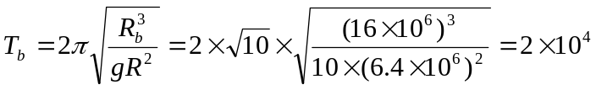s
在48小时内b转动的圈数为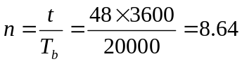所以B正确。
【类题拓展】人造地球卫星的周期公式
对于人造地球卫星，可以总结出有关周期的二级结论，即人造地球卫星的周期公式，根据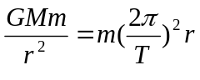得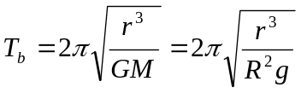（r是人造地球卫星的轨道半径，R是地球半径）。
4.（2010.重庆理综T16）月球与地球质量之比约为1：80，有研究者认为月球和地球可视为一个由两质点构成的双星系统，他们都围绕月球连线上某点O做匀速圆周运动。据此观点，可知月球与地球绕O点运动生物线速度大小之比约为（ ）
A．1：6400 B.1:80 C. 80:1 D:6400:1
【命题立意】考查双星运动规律
【思路点拨】双星运动的特点是轨迹是同心圆，转动的角速度相等。相互作用的引力是各自做圆周运动的向心力。
【规范解答】选C，月球和地球绕O做匀速圆周运动，它们之间的万有引力提供各自的向心力，则地球和月球的向心力相等。且月球和地球和O始终共线，说明月球和地球有相同的角速度和周期。因此有，所以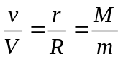，线速度和质量成反比，正确答案C。
5.（2010.上海物理卷T15）. 月球绕地球做匀速圆周运动的向心加速度大小为，设月球表面的重力加速度大小为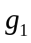，在月球绕地球运行的轨道处由地球引力产生的加速度大小为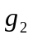，则（ ）
（A）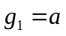 （B）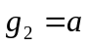 （C）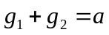 （D）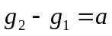
【命题立意】本题考查万有引力定律和圆周运动
【思路点拨】要区分清楚两个概念：月球的向心加速度、月球表面的重力加速度.
【规范解答】选B 根据月球绕地球做匀速圆周运动的向心力由地球引力提供，月球的向心加速度a就是地球引力作用在月球上产生的加速度g₂，因此，

